1. 事件绑定：

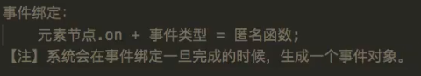

1. 使用事件来调用函数：

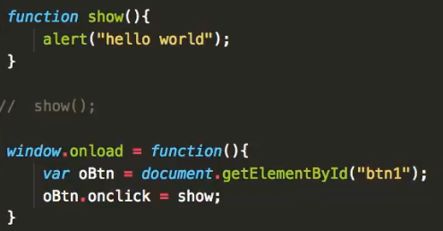

1. 可以通过形参拿鼠标事件对象(IE8以上兼容)：

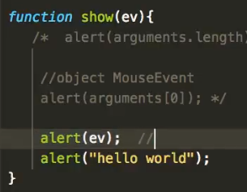

* 1. IE8以下获得鼠标事件对象的方法：window.event;
  2. 事件对象的获取方式：

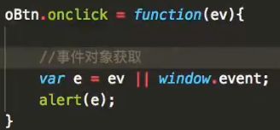

1. 鼠标事件对象的属性：
   1. button属性：通过返回的三个值来判断按下的是哪个鼠标键：
      1. 0：鼠标左键；
      2. 1：鼠标中键；
      3. 2：鼠标右键；

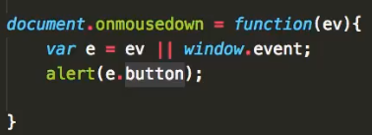

* 1. 鼠标事件对象属性-获取当前鼠标位置(原点位置不一样)：

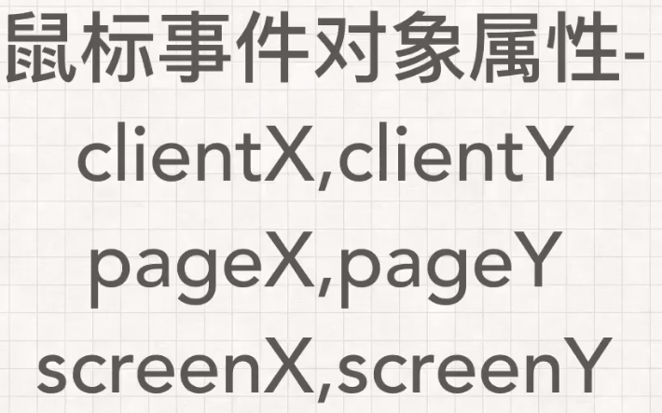

* + 1. 三组方法的原点位置：
       1. client：可视窗口的左上角(即屏幕进行滚动，不算滚出去的部分)；
       2. page：整个页面的左上角(即屏幕进行滚动，算滚出去的部分)；
       3. screen：电脑屏幕的左上角；